Nama: Raihan Daiva Danubrata

NRP: 15-2023-033

Mata Kuliah: Pemrograman Dasar

1. Biodata

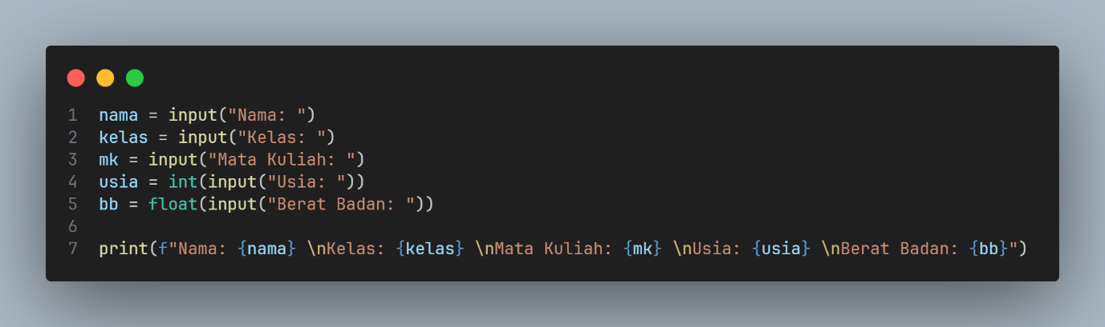

1. Kalkulator Sederhana

